Ubuntu 16.04 安裝Nvidia GPU Driver 安裝說明
這邊提供兩種方案進行安裝：
一 , 單純用apt-get進行安裝
二 , 手動下載run file 進行安裝

無論哪種安裝模式首先進入BIOS 介面關閉secure boot！！！
################################################################################
1.單純用apt-get進行安裝（有時會失敗）
此說明為增加apt get 來源方式安裝, 這種安裝方法最簡單不容易失敗, 缺點是能安裝的版本會比較舊（更新的不快）

（增加安裝來源）
$ sudo add-apt-repository ppa:graphics-drivers/ppa
$ sudo apt update
$ sudo apt install ubuntu-drivers-common

（察看安裝有哪些版本）
$ ubuntu-drivers devices

會跑出像這樣的內容
administrator@hqdc032:~/pg-strom$ ubuntu-drivers devices
== /sys/devices/pci0000:00/0000:00:01.0/0000:01:00.0 ==
modalias : pci:v000010DEd00001288sv0000174Bsd0000326Bbc03sc00i00
vendor : NVIDIA Corporation
model : GK208B [GeForce GT 720]
driver : nvidia-driver-410 - third-party free
driver : nvidia-driver-418 - third-party free
driver : nvidia-340 - distro non-free
driver : nvidia-driver-430 - third-party free recommended
driver : nvidia-driver-390 - third-party free
driver : nvidia-driver-415 - third-party free
driver : xserver-xorg-video-nouveau - distro free builtin

如果需要安裝 410版本

$ sudo apt install nvidia-driver-410
$ sudo reboot

重起後測試gpu資訊
$ nvidia-smi
會跑出這樣的測試畫面 表示安裝成功
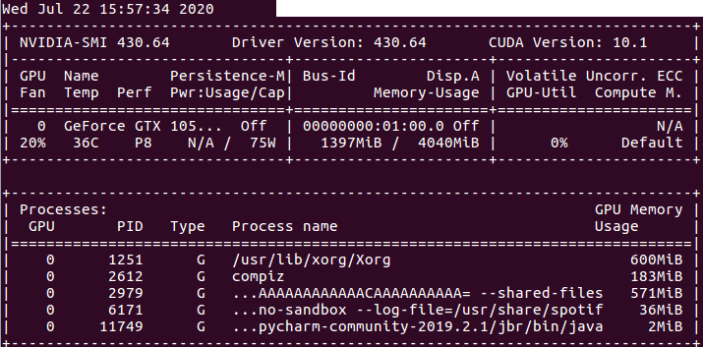

2.手動下載run file 進行安裝
2.1首先進入 nvidia官網選擇自己GPU型號下載 driver
這邊已經測試過GPU1050ti 使用440.31版 安裝成功
https://www.nvidia.com.tw/Download/Find.aspx?lang=tw

2.2（增加安裝來源）
$sudo apt-get update
$sudo apt-get install dkms build-essential linux-headers-generic
$sudo apt-get install gcc-multilib xorg-dev
$sudo apt-get install freeglut3-dev libx11-dev libxmu-dev install libxi-dev libgl1-mesa-glx libglu1-mesa libglu1-mesa-dev
2.3(禁用nouveau驅動)
$sudo vi /etc/modprobe.d/blacklist-nouveau.conf
（在裡面寫上）
# generated by nvidia-installer
blacklist nouveau
blacklist lbm-nouveau
options nouveau modeset=0
alias nouveau off
alias lbm-nouveau off

#禁用nouveau 内核模块
$ echo options nouveau modeset=0 | sudo tee -a /etc/modprobe.d/nouveau-kms.conf
$ sudo update-initramfs -u
$ reboot

（電腦重開機後會因為nouveau被禁用而無法進入圖像介面這是正常現象,18.04不知為何還是可以 ,16.04會無法進入圖像介面）
ctrl + alt + F6 進入文字介面登入
2.4(關閉X Windows , 以下三種指令都一樣 嘗試哪種可以用 18.04測試只能用gdm指令)
$ sudo service lightdm stop
$ sudo service systemctl stop
$ sudo service gdm stop

2.5（運行run檔 , 請依照自行下載版本更改下面的NVIDIA-Linux-x.run檔名 ）
$ cd 存放檔案路徑
$ chmod +x NVIDIA-Linux-x.run
$ sudo ./NVIDIA-Linux-x.run --dkms –no-opengl-files –no-x-check –no-nouveau-check

（安裝過程中選項）

dkms 安裝選yes
32位元兼容選 yes
x-org 選 NO

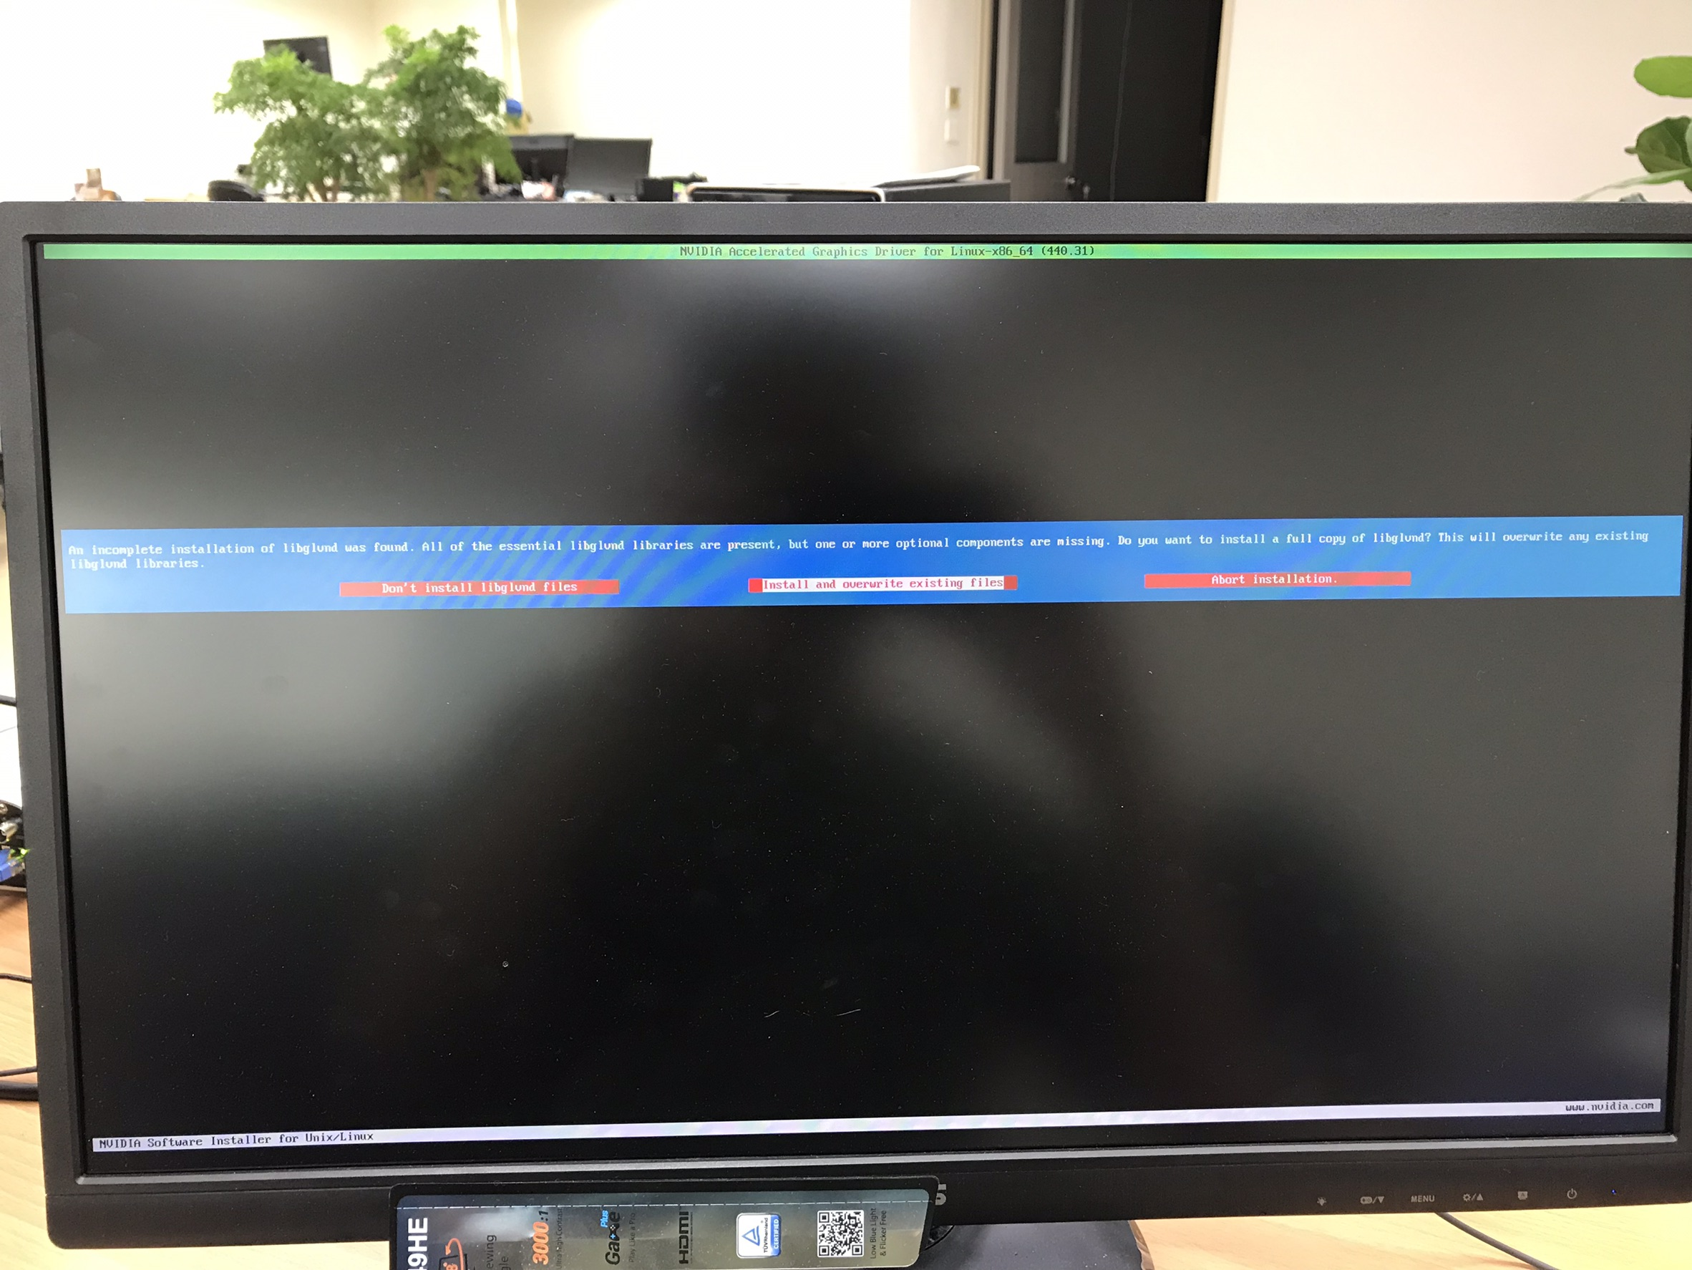
如果出現這個選項選中間的 覆蓋原本的檔案
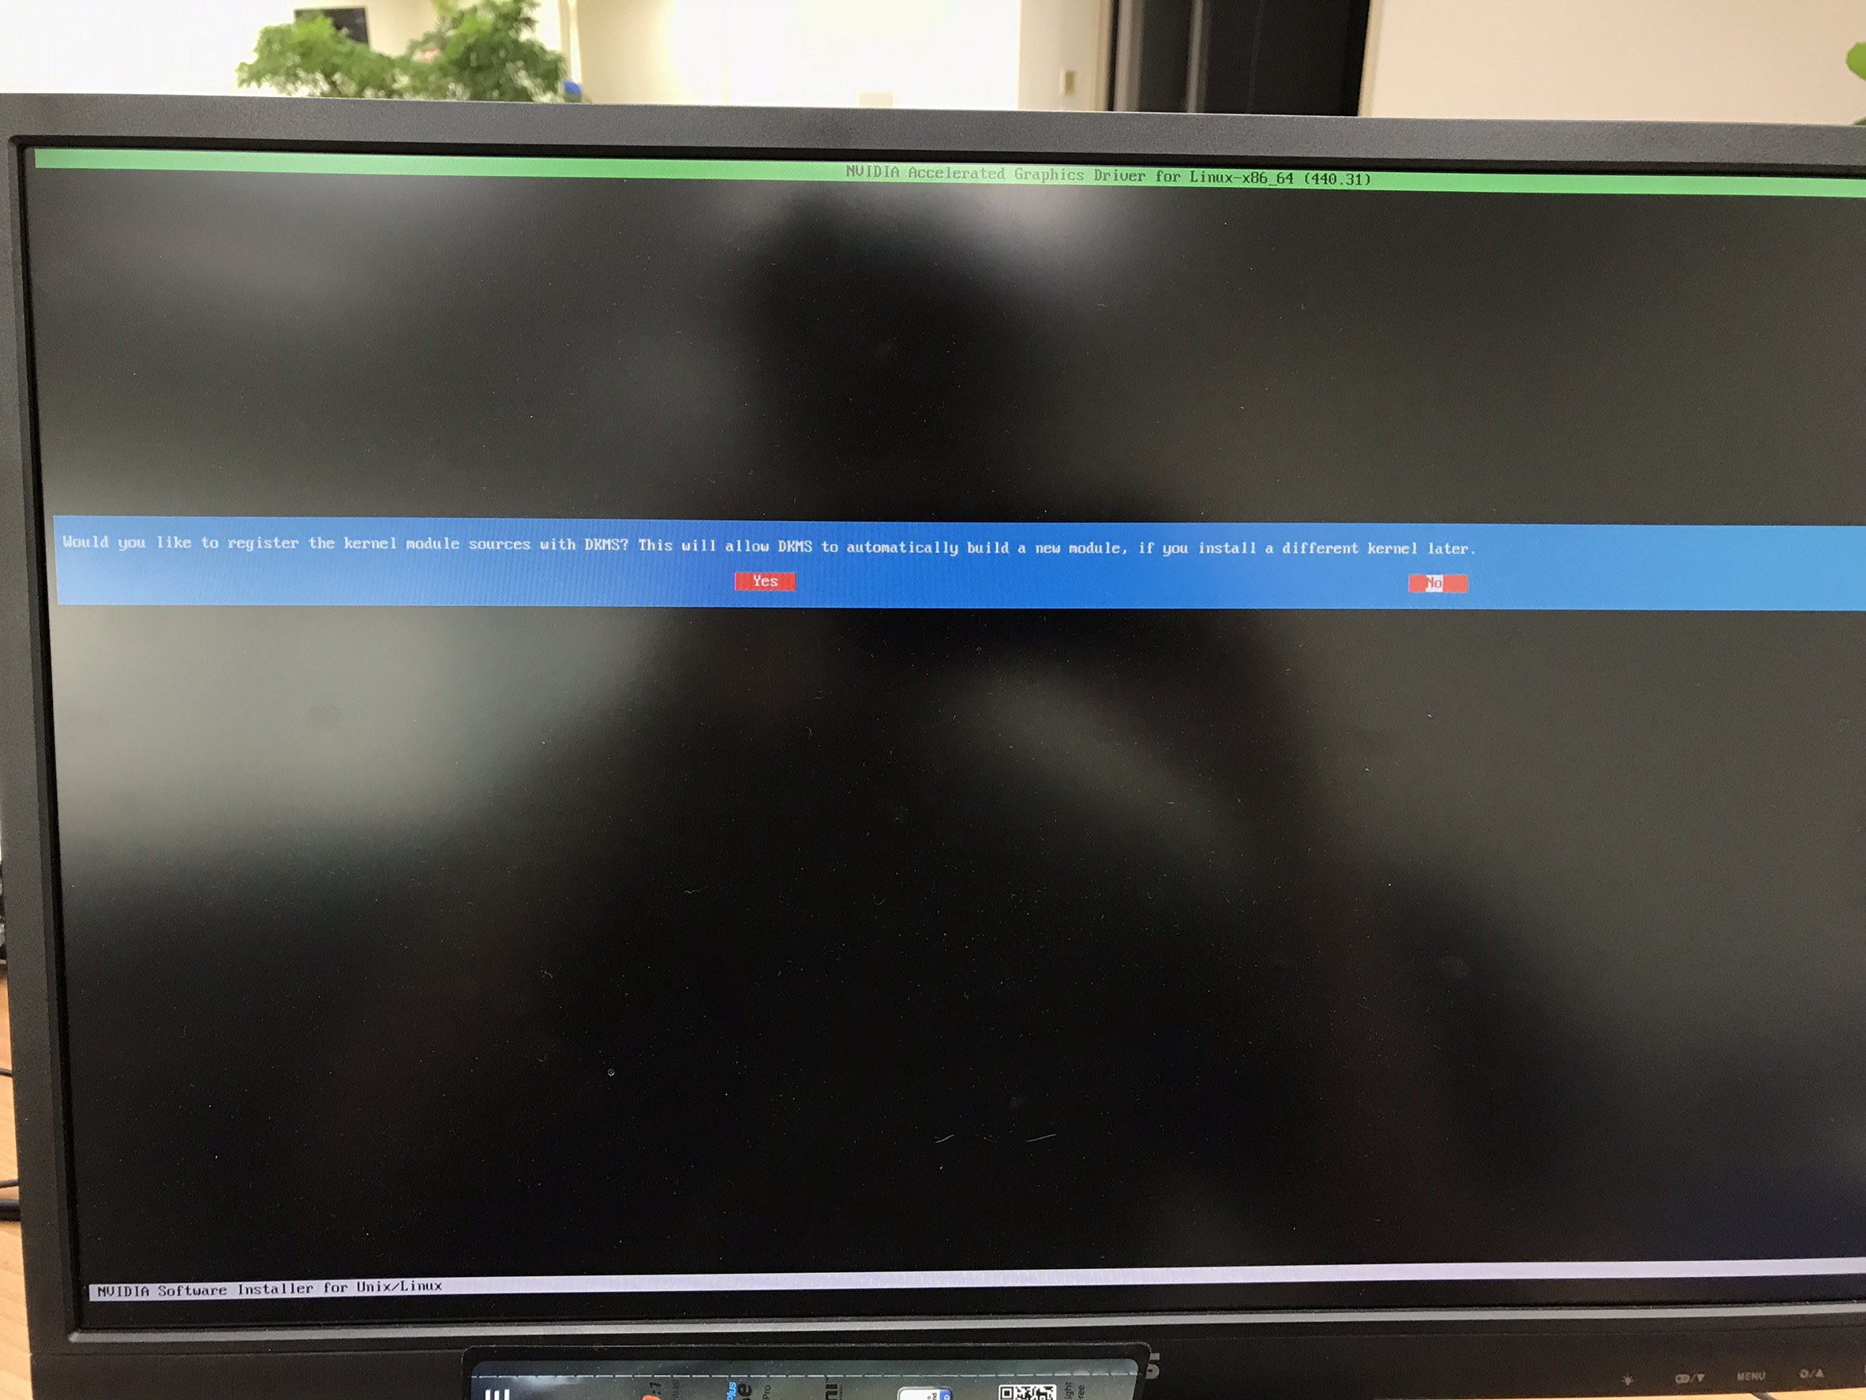
dkms 選yes
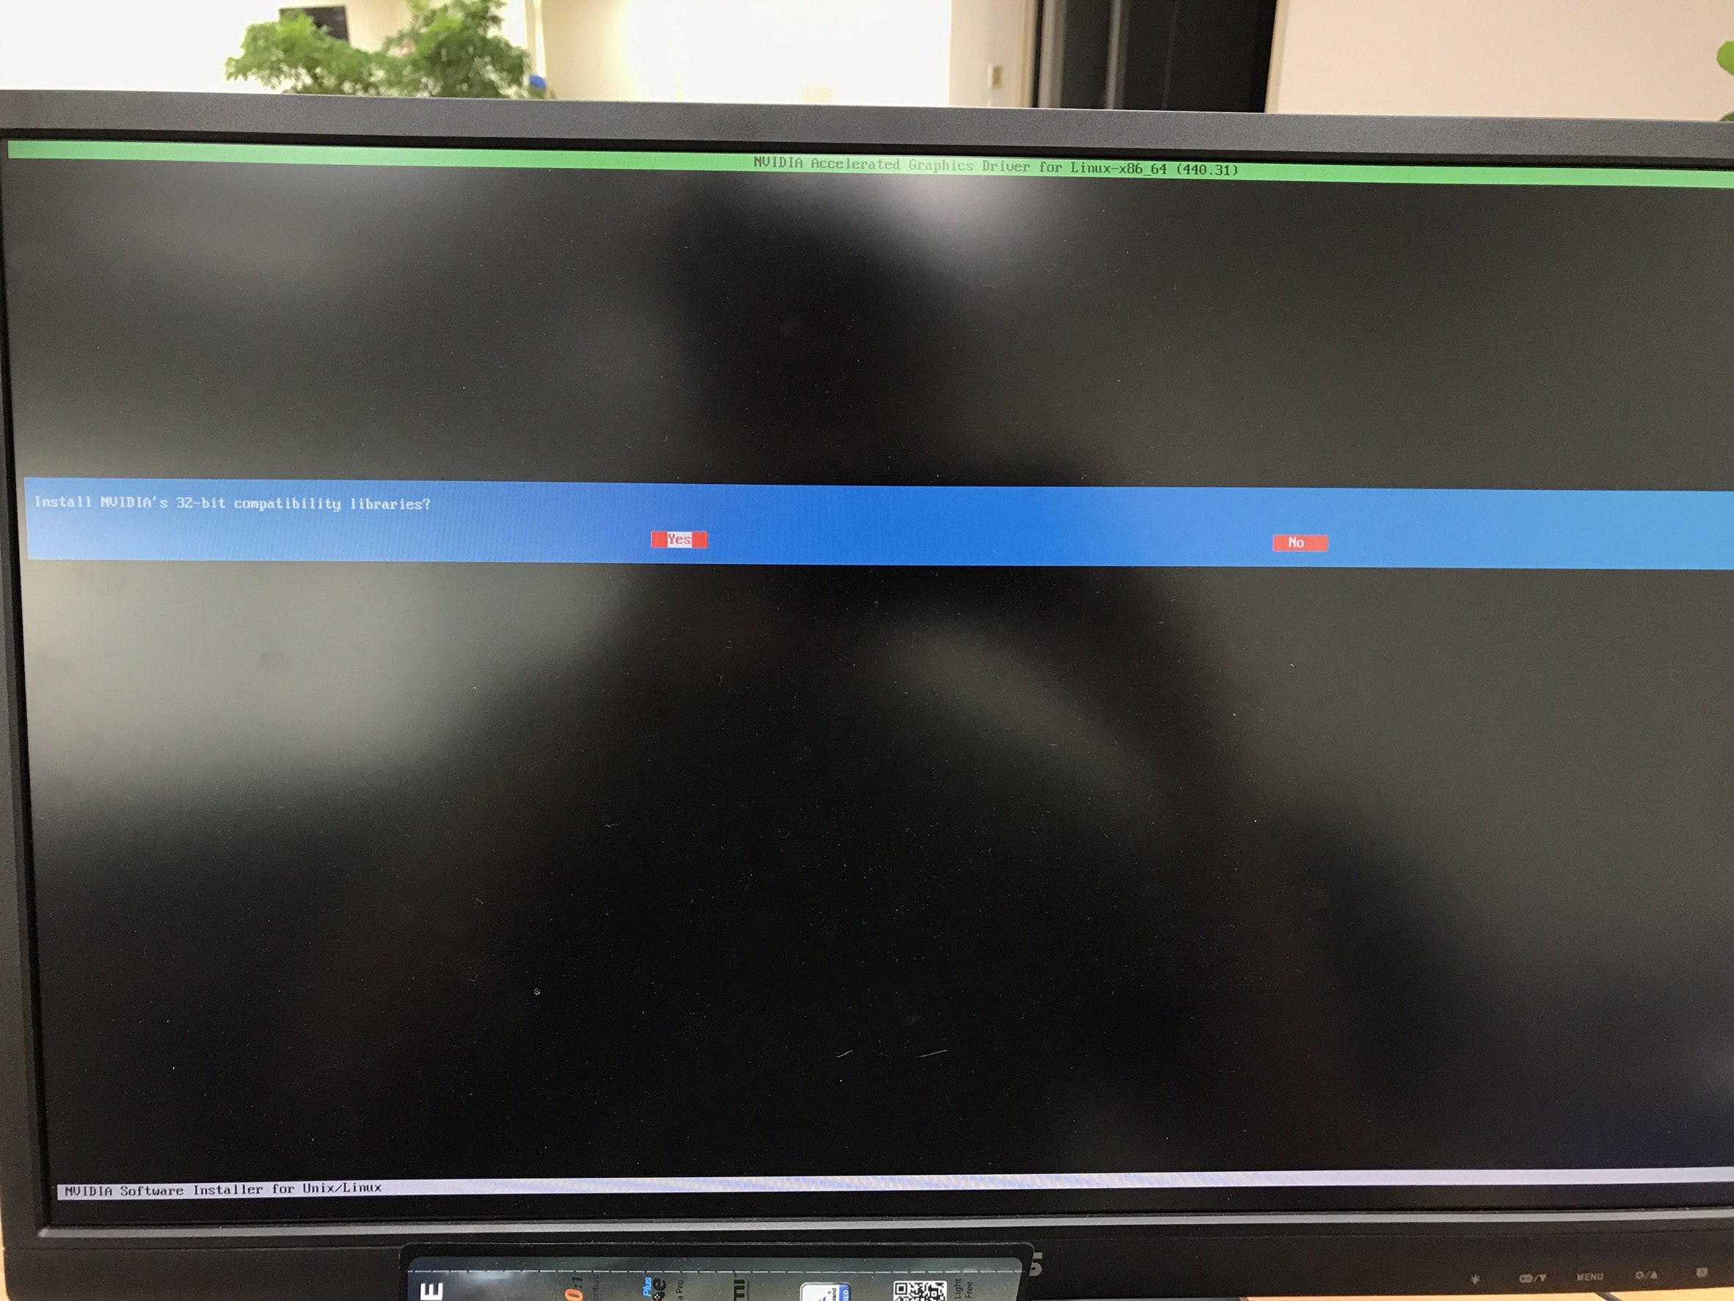
32 位元兼容 選yes
之後的 x-org設定選 no ！！！很重要寫三次
之後的 x-org設定選 no ！！！很重要寫三次
之後的 x-org設定選 no ！！！很重要寫三次

2.6 測試安裝完成
$ nvidia-smi

2.7 回到圖像介面
$reboot

（若沒有自動開啟圖像介面,手動開啟圖像介面顯示）
$ sudo service lightdm start
$ sudo service systemctl start
$ sudo service gdm start

3, 假如安裝失敗 , 登入後無限循環重複登錄或者是登入後就直接黑屏卡住之類的

3.1 首先測試能不能回到文字介面
ctrl + alt + F6

3.2 刪除 nvidia-gpu 相關驅動程式
$ sudo apt-get remove --purge nvidia-*
$ sudo apt-get autoremove

$ sudo nvidia-uninstall
x-org 選no

$ reboot

順利的話可以正常回到圖像介面再重新安裝

